网络硬盘管理系统
需求规格说明书

文档编号 | XQFXS001
文挡名称 | 需求规格说明书
撰写人 | 杨泽鑫
审核/批准 | 杨泽鑫、李鹏翔、杨洋、张壮壮、何亚琼、侯金秀
创建时间 | 2018-2-27
指导老师 | 李爱萍

目录
第1章 引言 5
1.1编写目的 5
1.2项目背景 5
1.3参考资料 6
第2章 软件产品的一般性描述 6
2.1用户特征 6
2.2 功能行为需求 6
2.3 业务需求功能模型——用例模型 7
2.4相关用例的展开——活动图 8
2.5相关用例的展开——顺序图 10
2.6分析重要的业务对象——状态图 11
第3章、性能需求 11
3.1数据精确度 11
3.2时间特性 11
3.3适应性 12
3.4故障处理 12
第4章 运行需求 12
4.1用户界面概述 12
4.2软件界面 12
第5章 其他需求 15
5.1可靠性需求： 15
5.2开放性需求： 15
5.3可扩展性需求： 15
5.4系统安全性需求： 15
5.5易操作性： 16

第1章 引言

1.1编写目的
《网络硬盘管理系统说明书》是为网络硬盘管理系统的设计而编写的技术文档。需求分析的好坏将直接影响到项目的进度和质量。编写说明书，是为了说明本系统需求、功能等相关信息，并给出系统的项目应用范围、目标、本项目与其它项目之间的关系、项目产品及成果、系统功能、系统性能、数据描述、故障处理能力以及其他专门的要求等，是系统验收的主要依据，也使其作为系统数据库开发的主要依据。
本文档的阅读对象是业务负责任人、业务人员、软件开发人员、业务规范设计人员、软件测试人员、系统安装人员、系统维护人员、指导教师及学生。

1.2项目背景
网盘，又称网络U盘、网络硬盘，是由互联网公司推出的在线存储服务，向用户提供文件的存储、访问、备份、共享等文件管理等功能。用户可以把网盘看成一个放在网络上的硬盘或U盘，不管你是在家中、单位或其它任何地方，只要你连接到因特网，你就可以管理、编辑网盘里的文件。不需要随身携带，更不怕丢失。
本系统采用当前较为流行的B/S（浏览器/服务器）结构，设计并实现了一个功能较为完善的网络硬盘管理系统。通过对系统进行需求分析，所有人员都需要先登录才能进行操作，没有账号的用户可以先进行注册后再登陆操作。当用户登陆后，可以浏览自己的网盘，完成文件与文件夹的上传和下载操作，还可以修改自己的个人信息。管理员登陆后，可以完成用户的添加和删除的相关操作。

1.3参考资料
《数据库系统概论》 王珊，萨师煊 高等教育出版社
《软件工程导论》 张海藩 清华大学出版社
《系统分析与设计》 李爱萍 人民邮电出版社

第2章 软件产品的一般性描述

2.1用户特征
系统角色由游客，用户，管理员组成
游客：提供正确的信息供以注册。
用户：根据权限进入用户相应的页面的功能，上传文件的功能，下载文件的功能，新建文件夹的功能，修改个人信息的功能。
管理员：管理用户的功能

2.2 功能行为需求
网络硬盘管理系统主要提供的功能有注册、登陆、文件管理、用户管理的相关操作。

2.3 业务需求功能模型——用例模型
顶层用例图
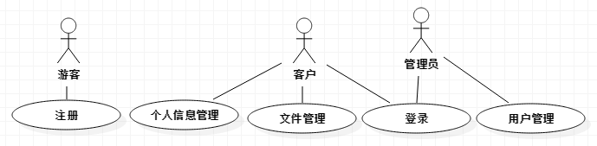
文件管理用例图
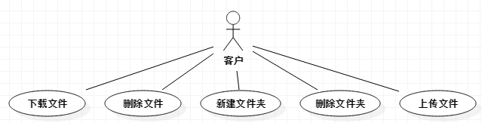

个人信息管理用例图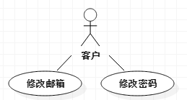
用户管理用例图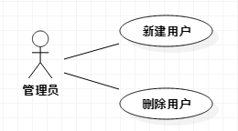

2.4相关用例的展开——活动图
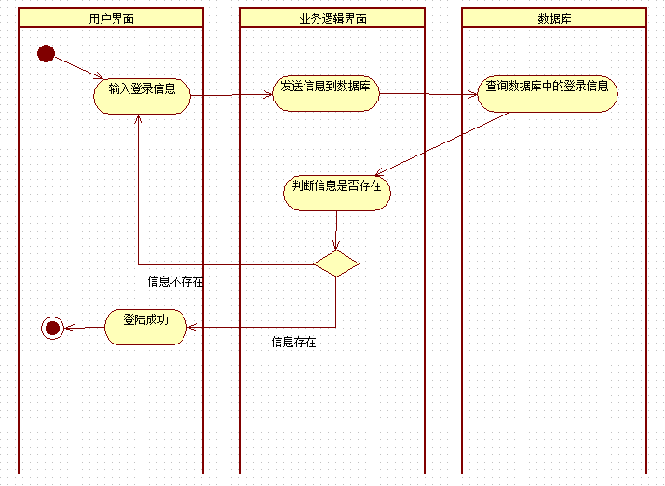
登陆行为的活动图
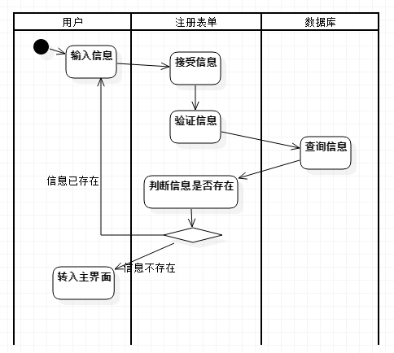
注册行为的活动图
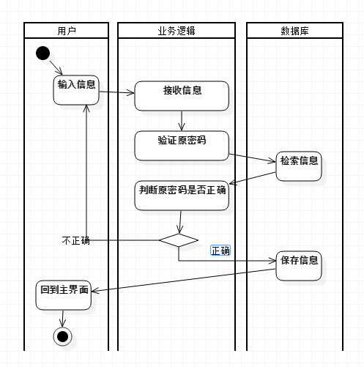
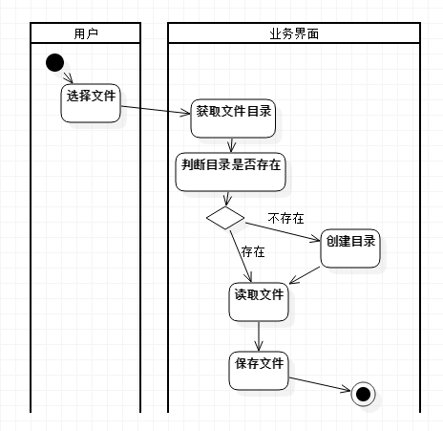
修改密码的活动图

上传文件的活动图

2.5相关用例的展开——顺序图
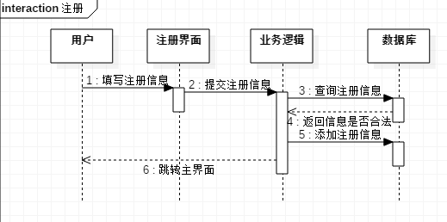
注册的顺序图

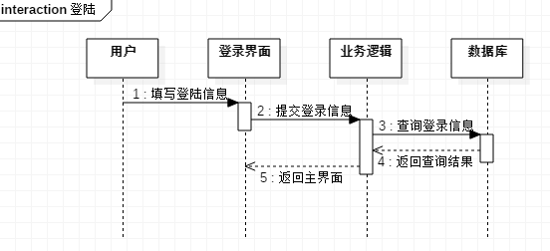
登陆的顺序图
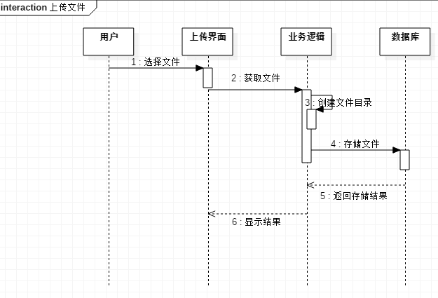

上传文件的顺序图

2.6分析重要的业务对象——状态图
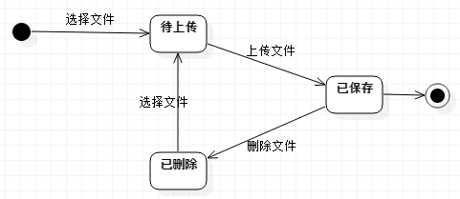
文件对象的状态图

第3章、性能需求

3.1数据精确度
数据的输入是否准确是数据处理的前提，错误的输入会导致系统输出的不正确和不可用，从而使系统的工作失去意义。数据的输入来源是手工输入。手工输入要通过系统界面上的安排系统具有容错性，并且对操作人员要进行系统的培训。
在系统中，数据的输入往往是大量的，因此系统要有一定的处理能力，以保证迅速的处理数据。

3.2时间特性
无论是客户端还是管理端，当用户登录，进行任何操作的时候，系统应该及时地进行反应，反应的时间在5秒以内。系统应能监测出各种非正常情况，如与设备的通信中断，无法连接数据库服务器等，以避免出现长时间等待甚至无响应。

3.3适应性
应该能广泛应用于不同类型的学校。系统采用模块化设计，并且利用语言的跨平台特性。当遇到突发事件时，系统能保存好用户信息，用户再下次登录时能保证信息的完整性。

3.4故障处理
正常使用时不应出错，若运行时遇到不可恢复的系统错误，也必须保证数据库完好无损。在系统出错后，应能恢复回原来备份的数据库。

第4章 运行需求

4.1用户界面概述
在用户界面部分，根据需求分析的结果，用户需要一个用户友善界面。在界面设计上，应做到简单明了，易于操作，并且要注意到界面的布局，应突出的显示重要以及出错信息。外观上也要做到合理化，考虑到用户多对WINDOW 风格较熟悉，应尽量向这一方向靠拢。总的来说，系统的用户界面应作到可靠性、简单性、易学习和使用。

4.2软件界面
用户登录界面：
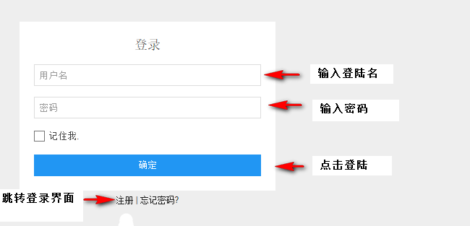
用户注册界面：
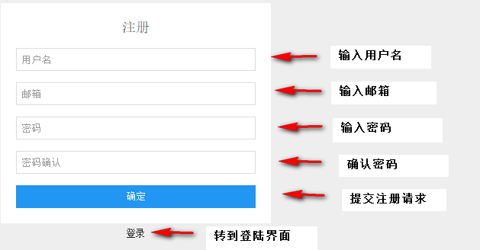

网盘主界面：
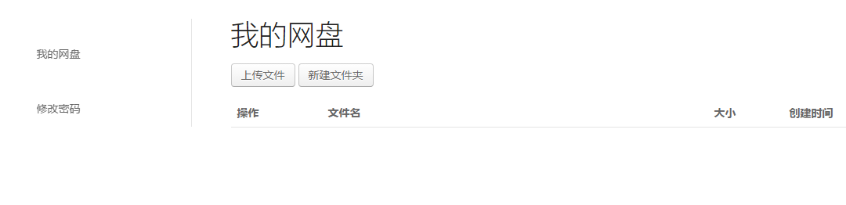
上传界面：
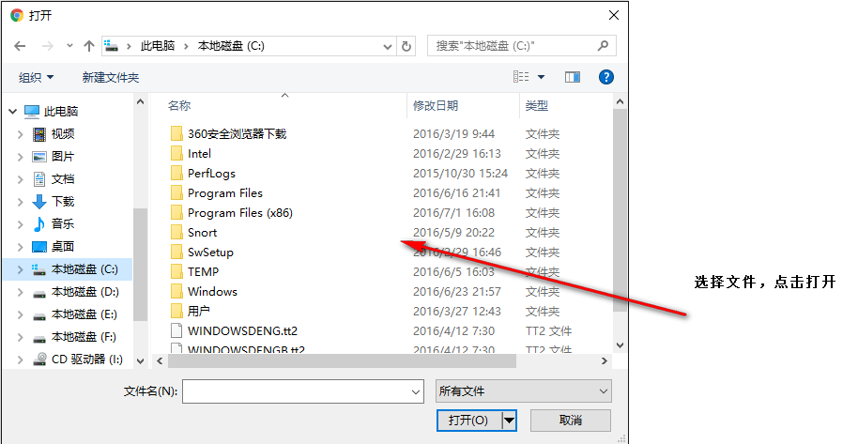
新建文件夹界面：
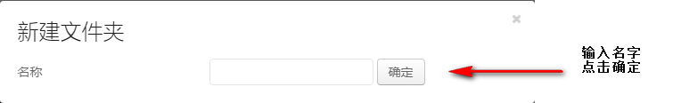

修改密码：
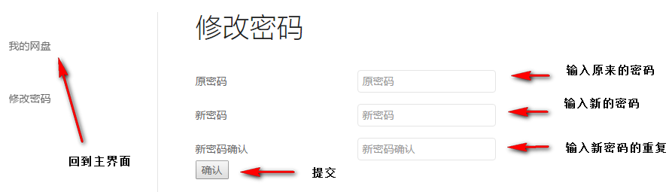

第5章 其他需求

5.1可靠性需求：
系统应保证24小时内不宕机，保证100人可以同时在客户端登陆，此时系统能正常运行，正确提示相关内容。

5.2开放性需求：
系统应具有较强的灵活性，以适应未来功能扩展的需求。

5.3可扩展性需求：
系统设计要求能够体现扩展性要求，以适应将来功能扩展的需求。

5.4系统安全性需求：
系统有严格的权限管理功能，各功能模块需有相应的权限方能进入。系统需能够防止各类误操作可能造成的数据丢失，破坏。防止用户非法获取网页以及内容。

5.5易操作性：
在系统中提供操作指南，便于用户操作使用。

